我校柏物产学术交流中心（主体工程）落成典礼暨校企共建研发平台揭牌仪式圆满成功
11月24日上午，福州大学柏物产学术交流中心（主体工程）落成典礼暨校企共建研发平台揭牌仪式在福州大学旗山校区嘉锡楼群（教学区33楼二层柏物产厅）隆重举行，省侨办杨辉主任，我校轻工业系80级校友、福州大学日本校友会会长、福州柏物产食品有限公司陈熹董事长，福州大学党委陈永正书记，陈少平副书记，王耀华副校长，生物科学与工程学院党委王群书记，以及统战部、宣传部，学生工作部（处）相关负责人和迈新生物技术开发有限公司王小亚总经理，国粮食品有限公司朱国良董事长等企业代表参加了此次揭牌仪式。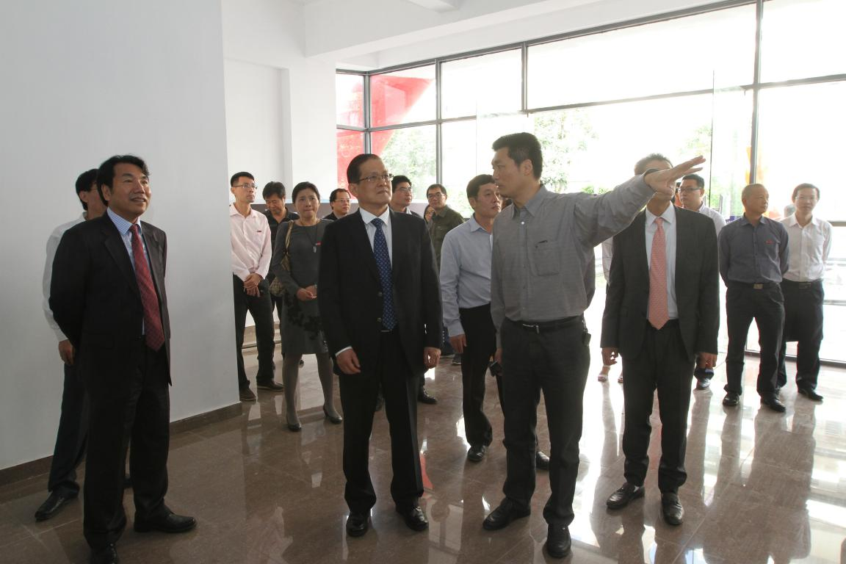
李连富摄
嘉宾们在院党委王群书记的带领下，先后参观了柏物产学术交流中心的一楼茶博苑，三楼（迈新）肿瘤诊断校企共建研发中心，六楼学生创业平台，每到一处王群书记都热情的向来宾介绍参观场所的详细情况，耐心回答嘉宾的问题，现场交流气氛热烈。
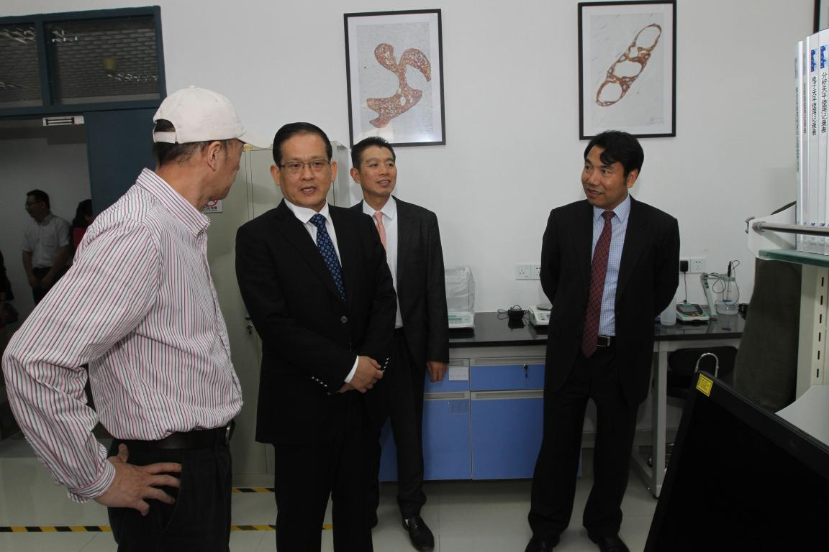
李连富摄
随后，领导与嘉宾齐聚柏物产学术交流中心二楼报告厅举行福州大学柏物产学术交流中心（主体工程）落成典礼暨校企共建研发平台揭牌仪式。仪式由生物科学与工程学院院长杨黄浩教授主持。先是生物科学与工程学院党委王群书记介绍由福州柏物产食品有限公司、迈新公司、国粮食品、酵天下等校友企业出资合作的福州大学柏物产学术交流中心未来的规划和发展构想；接着福州大学日本校友会会长、福州市柏物产食品有限公司董事长陈熹校友发言，表示对母校培养之情的感谢和反哺母校，服务学弟学妹的深情以及尽己之力，联合八方校友，希望为母校明天更加美好做出自己的贡献。共建科研合作平台并入驻柏物产学术交流中心的企业代表——迈新生物技术开发有限公司王小亚总经理、校党委副书记陈少平研究员、省侨办杨辉主任先后上台发言。最后与会领导为生工学院与入驻相关企业共建的实验平台揭牌，其中包括：
1、（迈新）肿瘤诊断校企共建研发中心；
2、（国粮、酵天下）校企共建技术研发中心；
3、福州大学柏物产学术交流中心创客空间；
4、福州大学晨曦茶博苑

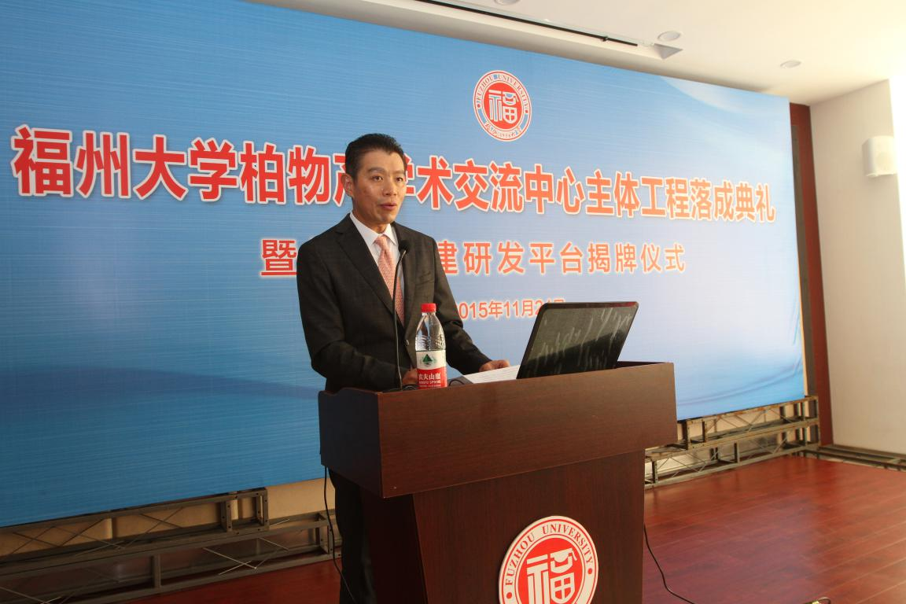
李连富摄

万千校友与福大母校同呼吸共命运，一直在路上。
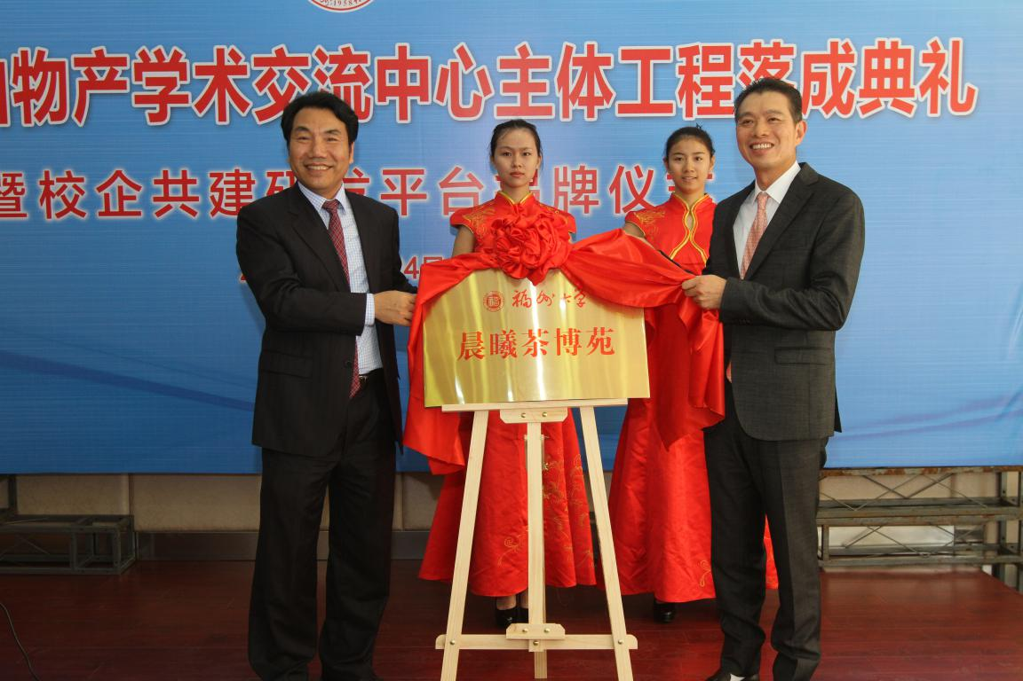
李连富摄
揭牌仪式过后，与会领导、嘉宾在嘉锡楼OM茶吧举行座谈会，回味浓浓校友情，共话福大美好明天！
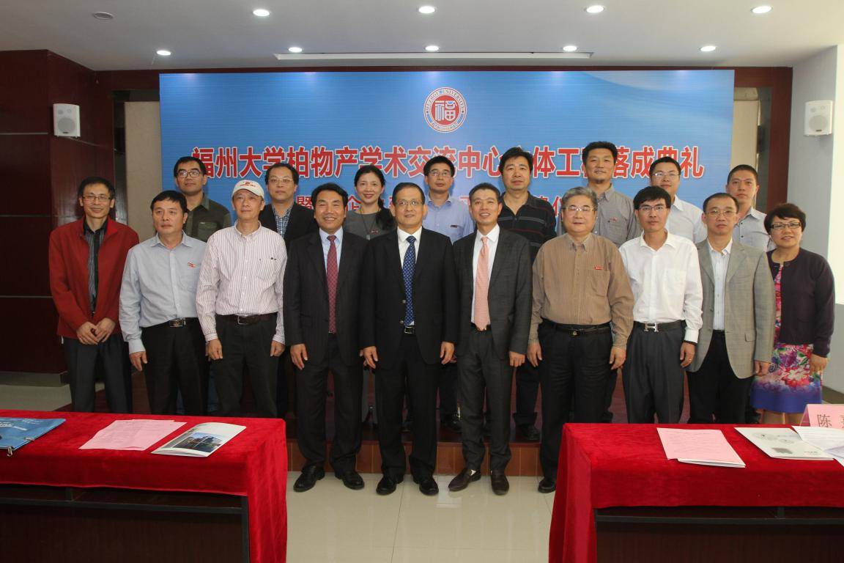
李连富摄
郑丽婷 供稿

